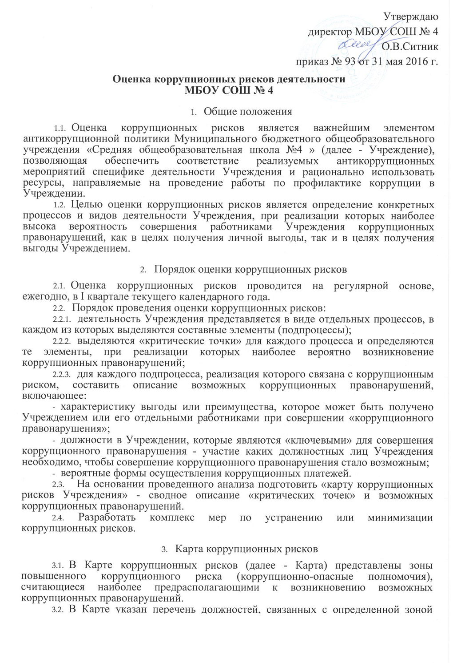
Зоны повышенного коррупционного риска (коррупционно-опасные полномочия) | Должность | Типовые ситуации | Меры по устранению
1 | 2 | 3 | 4
Организация деятельности  образовательного  учреждения | Директор,  заместители  директора,  заведующий  хозяйством | -использование своих служебных полномочий при решении личных вопросов, связанных с удовлетворением материальных потребностей должностного лица либо его родственников | Разъяснение работникам об обязанности незамедлительно сообщить руководителю о склонении их к совершению коррупционного правонарушения, о мерах ответственности за совершение коррупционных правонарушений
Работа со служебной  информацией,  документами | Директор,  заместители  директора,  заведующий  хозяйством | -использование в личных или групповых интересах информации, полученной при выполнении служебных обязанностей, если такая информация не подлежит официальному распространению | Разъяснение работникам о мерах ответственности за совершение коррупционных правонарушений
Принятие на работу сотрудника | Директор | -предоставление не предусмотренных законом преимуществ (протекционизм, семейственность) при поступлении на работу | Разъяснение работникам о мерах ответственности за совершение коррупционных правонарушений
Размещение заказов на поставку товаров, выполнение работ и оказание услуг | Контрактный управляющий  Главный бухгалтер  Заведующий  хозяйством | -отказ от проведения мониторинга цен на товары и услуги;  -предоставление заведомо ложных сведений о проведении мониторинга цен на товары и услуги;  -размещение заказов ответственным лицом на поставку товаров и оказание услуг из ограниченного числа поставщиков именно в той организации, руководителем отдела продаж которой является его родственник | Организация работы по контролю деятельности заведующего хозяйством, главного бухгалтера, контрактного управляющего
Регистрация  материальных ценностей и ведение баз данных имущества | Главный бухгалтер  Заведующий  хозяйством | -несвоевременная постановка на регистрационный учёт имущества;  -умышленно досрочное списание материальных средств и расходных материалов с регистрационного учёта; -отсутствие регулярного контроля наличия и сохранности имущества | Организация работы по контролю деятельности заведующего хозяйством  , главного бухгалтера
Принятие решений об использовании бюджетных ассигнований и субсидий | Директор  Главный бухгалтер | - нецелевое использование бюджетных ассигнований и субсидий | Привлечение к принятию решений представителей коллегиальных органов (педагогический совет и  др.⁾

1 | 2 | 3 | 4
Осуществление закупок товаров, работ, услуг для нужд образовательного учреждения | Директор,  заведующий  хозяйством, главный бухгалтер | - совершение сделок с нарушением установленного порядка и требований закона в личных интересах;  - установление  необоснованных преимуществ для отдельных лиц при осуществлении закупок товаров, работ, услуг | Организация работы по контролю деятельности главного бухгалтера,заведующего хозяйством. Размещение на официальном сайте информации и документации о совершении сделки.
Составление, заполнение документов, справок, отчетности | Директор,  заместители  директора,  заведующий  хозяйством | -искажение, сокрытие или предоставление заведомо ложных сведений в отчётных документах, справках гражданам, являющихся существенным элементом служебной деятельности | Организация работы по контролю деятельности работников, осуществляющих документы отчетности
Взаимоотношения с вышестоящими должностными лицами, с должностными лицами в органах власти и управления, правоохранительных органах и различных организациях | Работники  школы,  уполномоченны е директором представлять интересы образовательног о учреждения | -дарение подарков и оказание не служебных услуг вышестоящим должностным лицам, за исключением символических знаков внимания, протокольных мероприятий | Разъяснение работникам об обязанности незамедлительно сообщить руководителю о склонении их к совершению коррупционного правонарушения, о мерах ответственности за совершение коррупционных правонарушений
Обращения юридических, физических лиц | Директор,  заместители  директора | -требование от физических и юридических лиц информации, предоставление которой не предусмотрено действующим законодательством;  -нарушение установленного порядка рассмотрения обращений граждан, организаций | Разъяснение работникам об обязанности незамедлительно сообщить руководителю о склонении их к совершению коррупционного правонарушения, о мерах ответственности за совершение коррупционных правонарушений
Оплата труда | Директор,  заместители  директора | -оплата рабочего времени в полном объёме в случае, когда сотрудник фактически отсутствовал на рабочем месте | Организация контроля за дисциплиной работников, правильностью ведения табеля
Стимулирующие выплаты за качество труда работников образовательного учреждения | Директор,  заместители  директора.  заведующий  хозяйством | - неправомерность установления выплат стимулирующего характера | Работа комиссии по рассмотрению и установлению выплат стимулирующего характера для работников образовательного учреждения на основании служебных записок представителей администрации и председателей методических объединений преподавателей

1 | 2 | 3 | 4
Проведение аттестации  педагогических  работников | Заместители  директора | -необъективная оценка деятельности педагогических работников, завышение результативности труда | Организация контроля деятельности заместителей директора
Аттестация учащихся | Заместитель директора по учебно воспитательной работе,  педагогические  работники | -необъективность в выставлении оценки, завышение оценочных баллов для искусственного под держания видимости успеваемости;  -завышение оценочных баллов за вознаграждение или оказание услуг со стороны обучающихся либо их родителей (законных представителей) | Контроль организации и проведения промежуточной и итоговой аттестации
Прием в образовательное учреждение | Директор.  заместители  директора | -необъективность в выставлении оценки при приемных испытаниях; -преференции при приеме в школу детей сотрудников проверяющих и контролирующих органов | Организация и контроль работы Приемной комиссии.  Обеспечение открытой информации о работе Приемной комиссии на стендах и официальном сайте школы
Незаконное взимание денежных средств с родителей (законных представителей) обучающихся | Преподаватели | - сбор преподавателями денежных средств с родителей (законных представителей) обучающихся для различных целей | Проведение анкетирования среди родителей (законных представителей). Размещение в доступном месте опечатанного ящика по жалобам граждан.
  - Перечень должностей, замещение которых связано с коррупционными рисками в образовательном учреждении:
- директор;
- заместители директора;
- главный бухгалтер;
4) контрактный управляющий
5) учителя;
6) заведующий хозяйством

